Plan de Validación (H1)

## Diseño de Bancos de Pruebas

En el diseño de banco de pruebas se tuvo en cuenta dos grandes partes del proyecto. En primer lugar, la de sistema de comunicación con el servidor y el calibre y en segundo, la comunicación con el servidor y las entradas analógicas y salidas digitales.

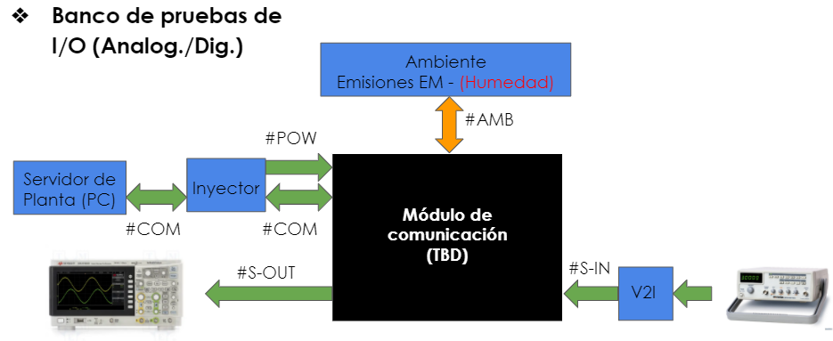

*Banco de pruebas #1*

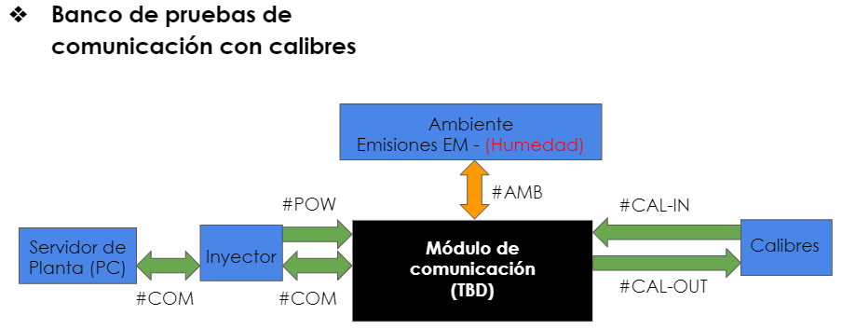

*Banco de pruebas #2*

## 4.2Especificaciones de Tests

|  |  |  |
| --- | --- | --- |
| **ID Aplicabilidad** | **Procedimiento** | **Criterio** |
| **Procedimiento General**: para todas estas pruebas, se deberá conectar el DUT al banco de pruebas #1. Verifique que ambas puntas del osciloscopio estén correctamente conectadas, y que cada una de ellas tenga la referencia conectado al pin de tierra inmediatamente al lado del que se intenta medir. El osciloscopio deberá estar ajustado para mostrar en pantalla un período no mayor a 5ms, dado que la trama es de 13 datos y la señal de CLK es de 4096Hz. Deberá tener también acoplado AC para evitar ver señales de tensión continua. La amplitud que se pueda ver en pantalla deberá ser no mayor a 5VDC (TBD). El trigger deberá estar puesto en automático y el nivel del trigger en 2.5VDC(TBD). El display deberá estar puesto en estado normal (es decir, sin persistencia). Las puntas deberán estar en impedancia de entrada x10, con el ajuste acorde en el osciloscopio. Escala de 1V/div. Salvo que el test así lo indique, no deberá haber ningún tipo de filtro salvo aquellos ya mencionados. | | |
| T-PERF01 | 1. Verificar que la PC, la alimentación, el calibre y el DUT estén encendidos y correctamente conectados. 2. Verificar que cuando se pide a través del servidor (en este caso, emulado por la PC) al DUT que el calibre transmita una medición, la misma llegue al DUT. En este caso si después de la solicitud, no hay respuesta es porque el calibre está apagado. 3. Frente a medidas patrón (TBD) verificar que lo que se mide con el calibre y aparece en la pantalla del mismo es igual a lo que recibe el DUT. | Correspondencia entre valores: de señal de datos de calibre y lo que se recibe en el módulo |
| T-PERF02 | 1. Se procede a utilizar banco de pruebas #2 2. Se asume que la alimentación y la comunicación con el módulo a través de POE, ya se encuentra validado en el test T-PERF01, así como la correcta conexión de la PC y demás. 3. Por medio del servidor proveer una configuración a la parte de entradas analógicas. 4. Luego se realiza la inyección de entrada analógica por medio de un generador de señales y con la disposición de un conversor de tensión a corriente de forma tal de tener como entrada: en un caso el mínimo nivel de corriente (4mA), y en otro caso el nivel máximo (20mA). 5. Para verificar que se lee correctamente en cada entrada hay que ver que se corresponda lo que está en la entrada y lo que se envió al servidor con un cierto rango de tolerancia sugerido por CPI S.A. | En mínimo:  (4+/-0.2) mA  En máximo:  (20+/-0.5) mA |
| T-PERF03 | 1. Se procede a utilizar banco de pruebas #2 2. Se asume que la alimentación y la comunicación con el módulo a través de POE, ya se encuentra validado en el test T-PERF01, así como la correcta conexión de la PC y demás. 3. Efectuar medición con osciloscopio en cada una de las salidas digitales con la siguiente configuración establecida por el servidor: una de las salidas activa y el resto apagadas, y ver que se corresponda el estado de la salida con lo que se mide en el osciloscopio. 4. Repetir el paso anterior pero con todas las salidas activas. | Salida activa:  (24.4-26.4) V |

Tabla 4‑1: Tests de Performance

## Matriz de Trazabilidad de Validación

(TBD)

Tabla 4.2: Matriz de Trazabilidad para Validación

## Plan de Verificación y Validación

(TBD)